431 Zusammenfassung

# Modelle:

## Klassisches Vierphasenmodell

Definitionsphase:

* Ziele und Anforderungen festlegen
* Projektauftrag, Projektvertrag schreiben
* Projektorganisation festlegen

Planungsphase

* Arbeitspakete, Zeit, Kosten, Ressourcen, Qualität

Realisierungsphase

* Umsetzung

Abschlussphase

* Abschlusspräsentation
* Test und Abnahme durch den Auftraggeber
* Einführung in die Produktive Umgebung
* Abschlussbericht

## Wasserfallmodell

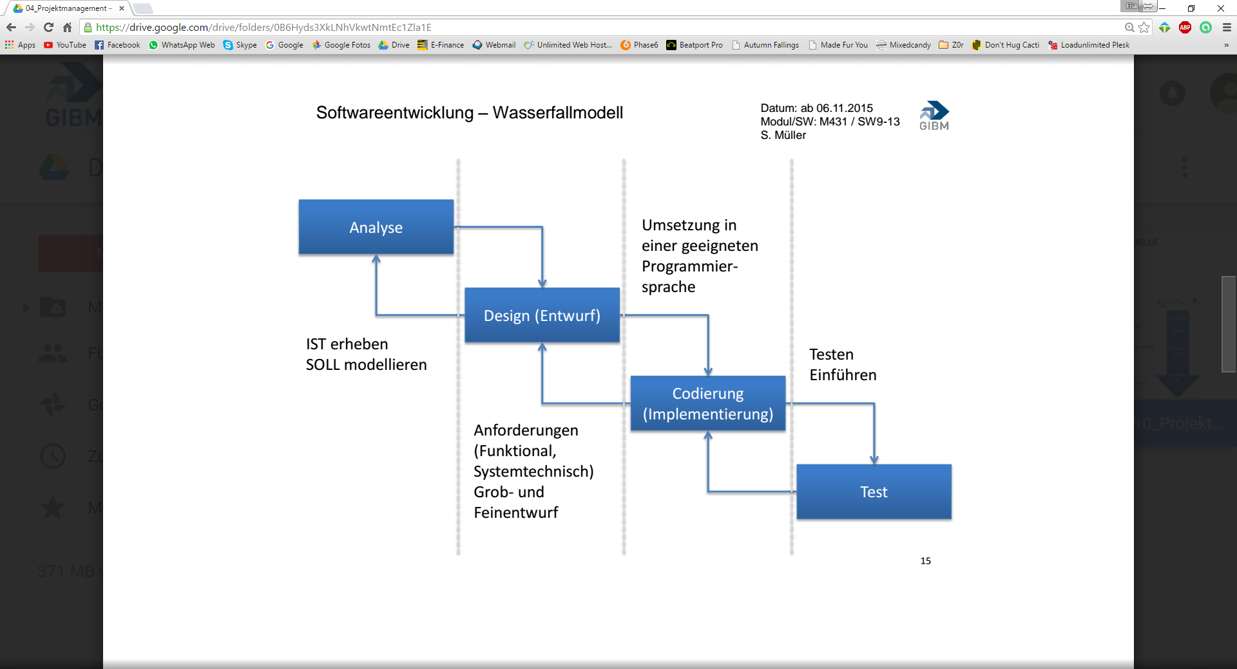

## V-Vorgehensmodell

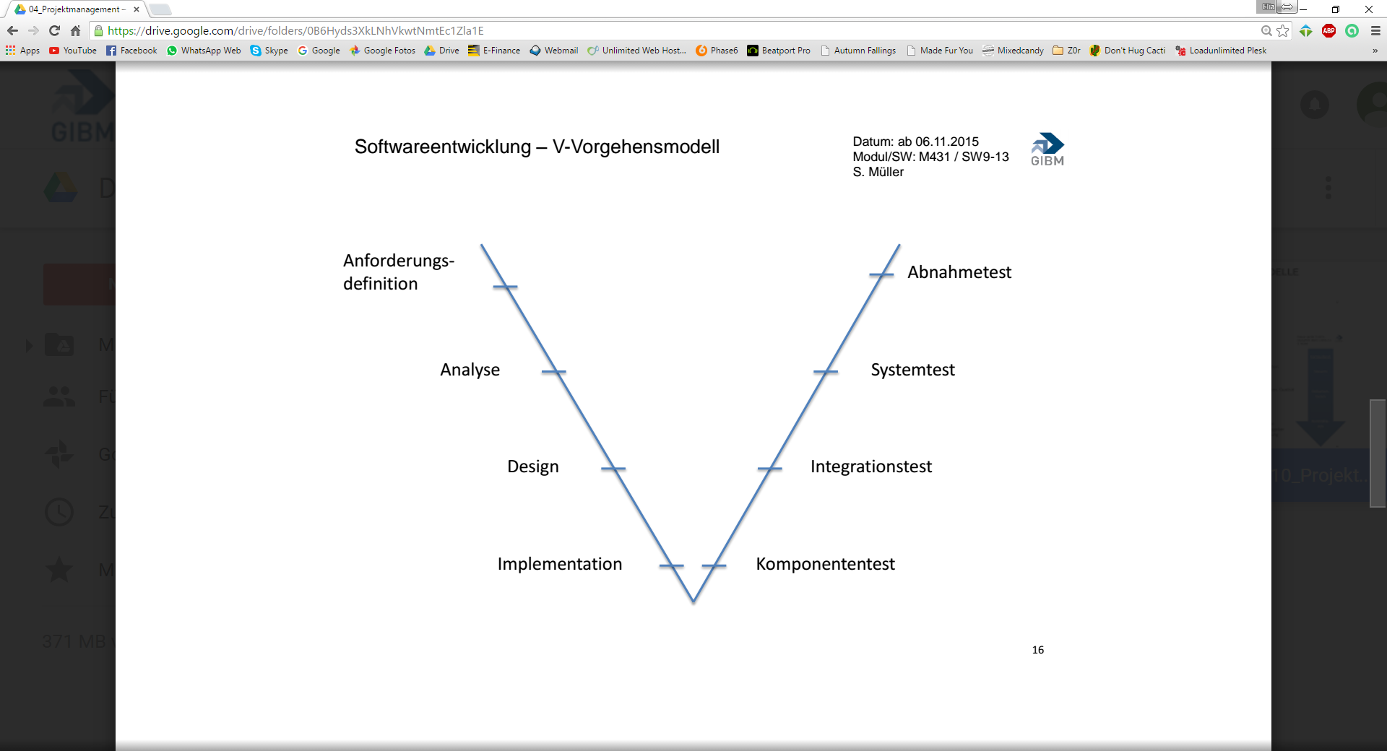

## Spiralmodell

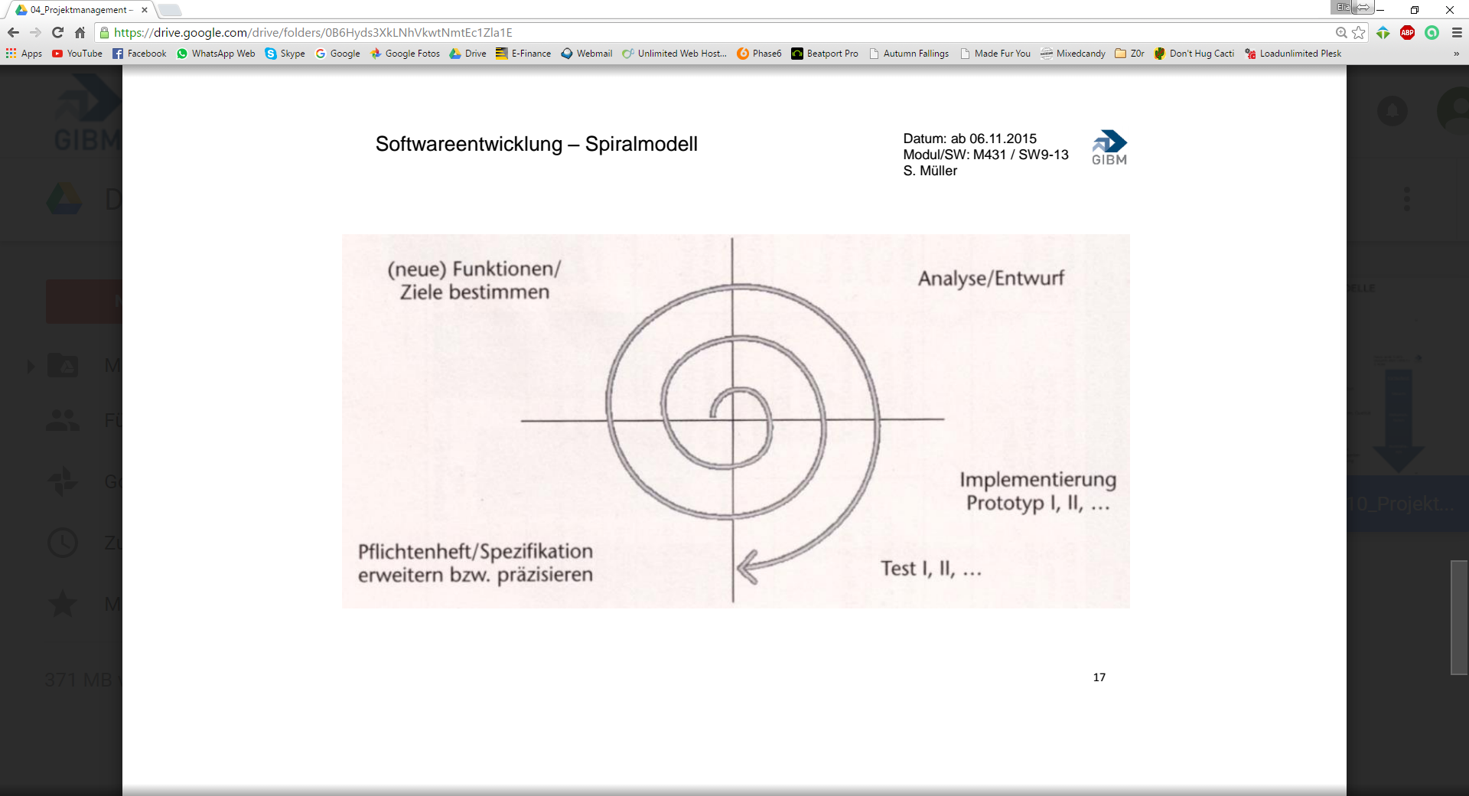

## Merkmale eines Projektes

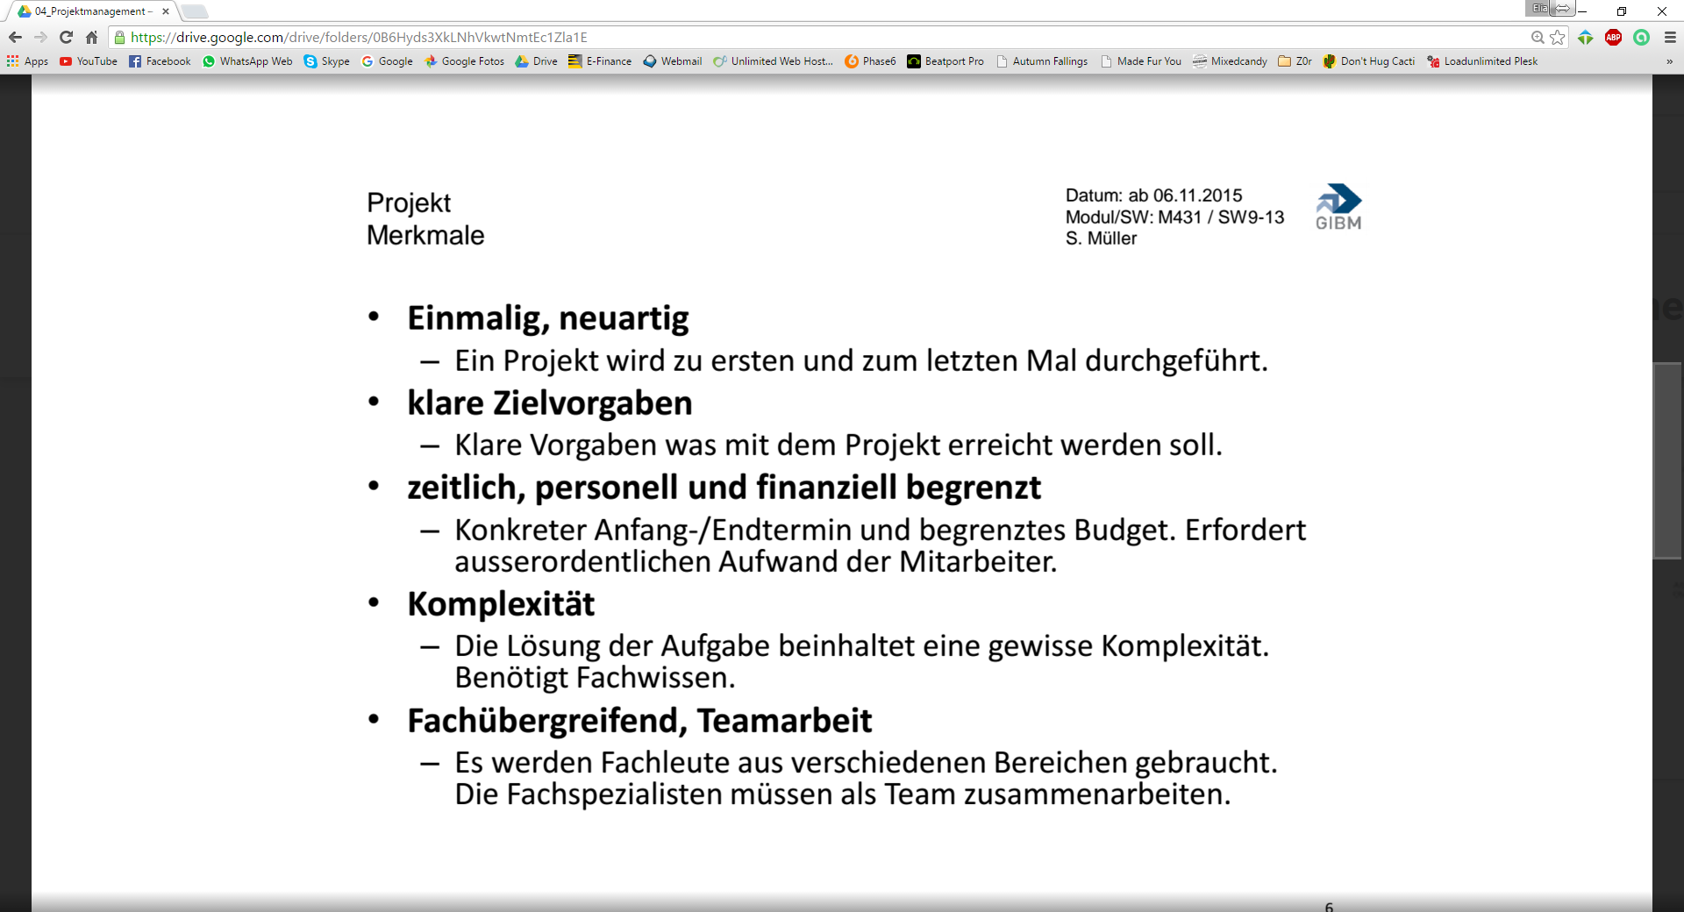

## Arbeitspakete

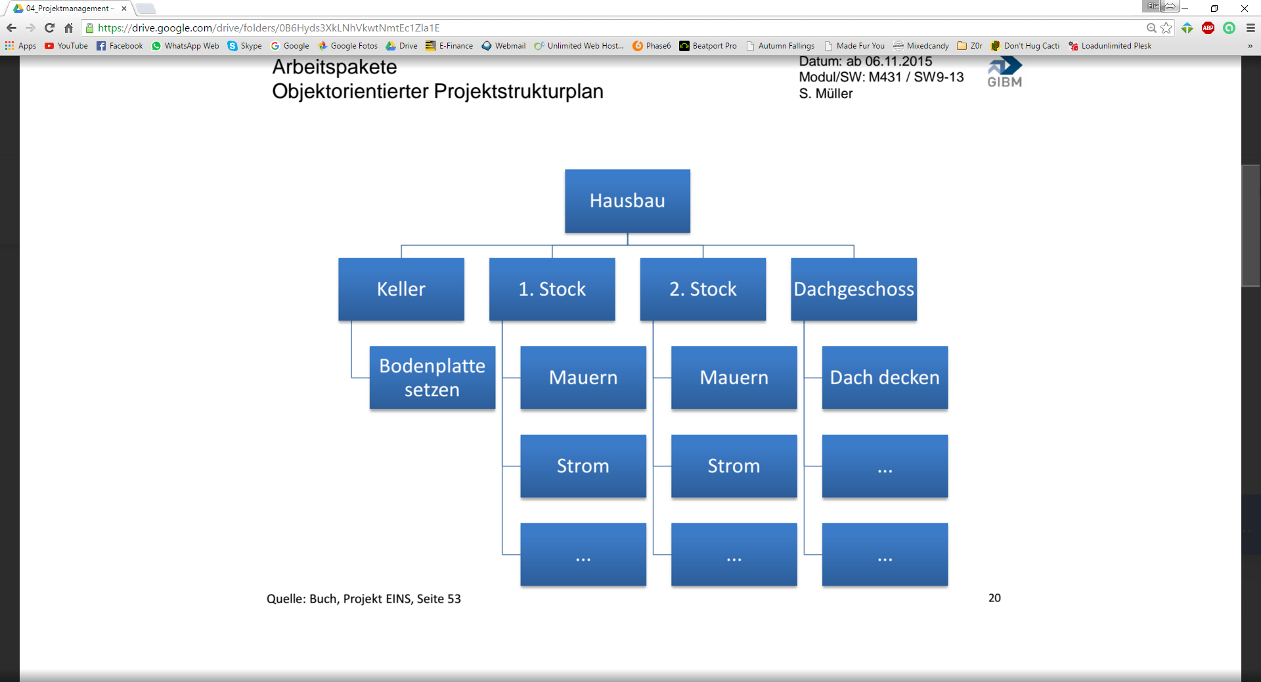

## Rollen

Jedermann in einem Unternehmen hat die Möglichkeit ein Projekt zu initialisieren bzw. einen Projektantrag zu schreiben und einzureichen.

